Evaluación comparativa de métodos de biorremediación y electrorremediación para descontaminación de suelos por hidrocarburos

Comparative evaluation of bioremediation and electroremediation methods for soil decontamination by hydrocarbons
Avaliação comparativa dos métodos de bioremediação e electroremediação para a descontaminação de solos com hidrocarbonetos

Sandra Emperatriz Peña Murillo*
Fabiola Elena Villa Sánchez*
Janeth Katherine Zalamea Cedeño*
Pablo César Fajardo Echeverri*

Resumen
La biorremediación de suelos contaminados por hidrocarburos es una técnica en crecimiento en Latinoamérica para mitigar problemas ambientales. Este artículo evalúa tres enfoques: lavado de suelos con surfactantes, método biológico con cultivo sólido y electrorremediación. Se utilizó un enfoque mixto, combinando análisis cuantitativos y cualitativos. El lavado con surfactantes es efectivo para suelos permeables, pero genera residuos secundarios. El método biológico mostró una alta remoción de contaminantes (94,8%), mientras que la electrorremediación logró un 80% de remoción en suelos poco permeables. No hay un método universalmente eficaz; se recomienda combinar técnicas según el tipo de contaminante y condiciones del suelo.
Palabras Clave: Biorremediación, surfactantes, hidrocarburos, suelos contaminados, electrorremediación

Abstract
Bioremediation of soils contaminated by hydrocarbons is a growing technique in Latin America to mitigate environmental problems. This article evaluates three approaches: soil washing with surfactants, biological method with solid culture and electroremediation. A mixed approach was used, combining quantitative and qualitative analyses. Washing with surfactants is effective for permeable soils, but generates secondary waste. The biological method showed a high removal of contaminants (94.8%), while electroremediation achieved 80% removal in poorly permeable soils. There is no universally effective method; It is recommended to combine techniques according to the type of contaminant and soil conditions.
Keywords: Bioremediation, surfactants, hydrocarbons, contaminated soils, electroremediation.
Resumo
A biorremediação de solos contaminados por hidrocarbonetos é uma técnica crescente na América Latina para mitigar problemas ambientais. Este artigo avalia três abordagens: lavagem do solo com surfactantes, método biológico com cultura sólida e electroremediação. Foi utilizada uma abordagem mista, combinando análises quantitativas e qualitativas. A lavagem com surfactantes é eficaz para solos permeáveis, mas gera resíduos secundários. O método biológico mostrou uma elevada remoção de contaminantes (94,8%), enquanto a electroremediação alcançou uma remoção de 80% em solos pouco permeáveis. Não existe um método universalmente eficaz; recomenda-se a combinação de técnicas de acordo com o tipo de contaminante e as condições do solo.
Palavras-chave: Bioremediação, surfactantes, hidrocarbonetos, solos contaminados, electroremediação.
INTRODUCTION
El aumento exponencial que ha sufrido la población mundial ha requerido incrementar la explotación de recursos petroleros para la elaboración de productos derivado del petróleo y esto trae consigo fuerte contaminación al suelo donde se realiza la extracción y transporte de dichos recursos. (Peña Murillo y otros, 2019)
La contaminación de suelos por hidrocarburos representa un problema crítico en Latinoamérica con consecuencias ambientales y económicos significativas. En Colombia, los derrames masivos afectan más de 6000 hectáreas de terrenos agrícolas y 2600 km de ríos. (Benavides López de Mesa y otros, 2006) En Ecuador la explotación petrolera produce la deforestación de 2 millones de hectáreas y el vertido de 650,000 barriles de crudo en la Amazonía. En México, anualmente ocurren varios accidentes, como en el año 2020, cuando se afectaron 1375 hectáreas de suelo. (Ojeda Morales y otros, 2023)
La contaminación del suelo radica en una degradación química que incita la pérdida parcial o total de la fertilidad del suelo generando la acumulación de sustancias tóxicas en unas concentraciones que superan el poder de amortiguamiento natural del suelo y que cambian negativamente sus propiedades. (Peña Murillo y otros, 2019)
A través de los años la contaminación del suelo con hidrocarburos ha afectado en gran parte a la flora, la fauna, los microbios del suelo, la fertilidad del suelo, el crecimiento de las plantas y la supervivencia de los diversos animales que se mantienen de ellos. Además, los hidrocarburos impiden el intercambio de gases con la atmósfera y provocan varios procesos fisicoquímicos simultáneos, como la evaporación y la infiltración, que pueden depender en mayor o menor medida del tipo de hidrocarburo, la temperatura, la humedad, la estructura del suelo y las emisiones.
La contaminación por hidrocarburos de petróleo tiene un efecto negativo indirecto en las plantas, que produce minerales tóxicos en el suelo que son absorbidos, y también provoca la degradación de la estructura del suelo, pérdida del contenido de materia orgánica y pérdida de minerales como potasio, sodio, sulfato, fosfato y nitrato en el suelo. (Martín Moreno y otros, 2004)
La biorremediación es una tecnología que emplea el potencial metabólico de bacterias, hongos y plantas para transformar contaminantes, como hidrocarburos, metales pesados y compuestos orgánicos, en sustancias con menor toxicidad, como CO2, H2O y biomasa microbiana. Este proceso aprovecha la capacidad natural de microorganismos para metabolizar contaminantes, empleándolos como fuente de energía o carbono, y se potencia mediante nutrientes esenciales. (Benavides López de Mesa y otros, 2006)
Debemos tener en consideración que para poder emplear un método de remediación adecuadamente es necesario conocer los contaminantes y las propiedades fisicoquímicas del suelo en los cuales puede tener diversos factores como la textura, pH, contenido de materia orgánica, conductividad del suelo, capacidad de intercambio catiónico, espectrometría de emisión de plasma, análisis elemental, extracción Soxhlet, determinación de grasas y aceites, compuestos y TPH. (Martín Moreno y otros, 2004)
Este artículo se base en poder identificar los diferentes métodos aplicados en la recuperación de suelos contaminados por los hidrocarburos. Para así poder comparar y conocer las diferentes posibilidades, requerimientos y las dificultades que se puede presentar en la recuperación de los suelos contaminados. Por ello, es posible que la utilización de estos métodos con sus respectivos seguimientos y protocolos logre la degradación de estos contaminantes en los suelos. (Oliva, 2004)

MATERIALS AND METHODS
El articulo utiliza un enfoque mixto que integra análisis cuantitativos mediante mediciones experimentales con elementos cualitativos. La investigación presente es explicativa, ya que, busca comprender las causas de dicha contaminación y evalúa la eficiencia de los métodos aplicados.
Se realizó una revisión bibliográfica sobre los distintos métodos para la remediación de suelos contaminados por hidrocarburos, mediante los siguientes métodos, Lavado de suelos con surfactante, Cultivo sólido de suelos contaminados y de electrorremediación.
Cada método fue elegido debido a que, abordan de forma eficiente varios tipos de contaminantes y condiciones del suelo, tratan con mayor versatilidad hidrocarburos tanto ligeros como pesados, esto basado en estudios previos y análisis de propiedades fisicoquímicas del suelo.

Método de lavado de suelos contaminados con surfactante
El lavado de suelo es una técnica la cual consiste en realizar una inyección de agua con o sin agentes surfactantes o extractantes en el suelo contaminado para movilizar los contaminantes, y luego extraerlos y depurarlos. Cuando se usa soluciones acuosas en un suelo excavado los contaminantes sorbidos en las partículas finas del suelo son removidos. De esta manera se logra reducir el volumen del material que se encuentra contaminado, debido a que las partículas finas son extraídas del resto del suelo. Este método tiene en cuenta la disolución de los contaminantes del agua; sin embargo, para aquellos compuestos que no son solubles, como los hidrocarburos, se hace uso de tensioactivos o extractores para su movilización. (Ramírez Delgado, 2010)
Los metales pesados, los pesticidas, los PCB, los hidrocarburos y los bifenilos policlorados (PAH) se han eliminado de los suelos con el lavado del suelo. Además, al inundar el suelo, se pueden tratar los compuestos orgánicos volátiles (COV), la gasolina y los pesticidas, mientras que se pueden recuperar los compuestos inorgánicos (metales). (Ramírez Delgado, 2010)
Los surfactantes o tensoactivos utilizados en el lavado de suelos son especies químicas con una parte hidrofóbica e hidrofílica, y pueden ser alifáticos o aromáticos. La parte hidrofílica es la parte polar de la molécula y tiene grupos funcionales que pueden ser neutros o cargados, ya sea negativamente (grupos aniónicos) o positivamente (grupos catiónicos). (Alba López, 2011)
Dependiendo del grupo hidrófilo y de la cadena alquílica, existe una amplia gama de tensioactivos naturales y sintéticos. Se dividen en categorías catiónicas, aniónicas, no iónicas y zwitteriónicas según el grupo principal. Normalmente, la cadena no polar es un hidrocarburo, que puede ser lineal o ramificado. (Alba López, 2011)
El término "concentración micelar crítica" (CMC) se refiere al punto en el que los tensioactivos comienzan a disolverse en agua. A este nivel de concentración, las moléculas o iones de surfactante comienzan a agruparse para formar micelas o agregados micelares, que son estructuras más complejas. Por lo general, se encuentran de 50 a 120 monómeros en una micela.
Según su tamaño, peso molecular y solubilidad, los tensioactivos se pueden clasificar en micelas (2000–6000 g/mol, 30–60), micelas inversas (2000–6000 g/mol, 40–80), microemulsiones (105–106 g/mol, 50–100), vesículas (>107 g/mol, 3 000–10 000), monocapas o bicapas. (Alba López, 2011)
La alta capacidad de estas estructuras para asociar o solubilizar solutos de diversa índole y naturaleza es una de sus propiedades más significativas. Esta asociación da como resultado aumentos en la solubilidad de la contaminación que pueden alcanzar varios órdenes de magnitud. Estos solutos pueden interactuar electrostáticamente, hidrofóbicamente o por una combinación de ambos efectos. Por otro lado, debido a que reducen la tensión superficial y, por lo tanto, mejoran el tratamiento de lavado, los tensioactivos pueden mejorar la transferencia de masa de compuestos orgánicos hidrófobos de una fase sólida a una acuosa. (Castro Latorre, 2013)
Estas características de los tensioactivos y su alta afinidad por los compuestos no polares han llevado a algunos investigadores a utilizar tensioactivos en el proceso electrocinético para la eliminación de hidrocarburos, como polieoxietileno-7,5-octilfenil éter (Triton X-114), polioxietileno (20) sorbitán monolato (Tween 80) y dodecilsulfonato de sodio tanto no iónico como aniónico (SDBS); Cabe señalar que la eliminación es un desafío tratar suelos poco permeables o heterogéneos, aunque las soluciones y los solventes utilizados pueden cambiar las propiedades fisicoquímicas del suelo.
Es necesario pretratar los suelos con alto contenido de materia orgánica y eliminar adecuadamente los residuos producidos porque los surfactantes utilizados en el lavado pueden adherirse al suelo y reducir su porosidad, así como porque los fluidos pueden reaccionar con el suelo y reducir la movilidad de los contaminantes en general. El costo promedio del lavado de suelo es de $1,800/m3 y es una tecnología de corto a mediano plazo.
Un estudio realizado en Ecuador, analizó el uso de biosurfactantes para la biorremediación de suelos contaminados por hidrocarburos, en específico, rhamnolípidos, los cuales, son producidos por bacterias como Pseudomonas aeruginos, la cual, es de capacidad anfifílica, es decir, reduce la tensión superficial e interfacial; mediante simulaciones de dinámica molecular analizaron las interacciones a nivel molecular entre biosurfactantes y hidrocarburos, comparándolos con surfactantes químicos como lauril sulfato. (Vaca Sánchez, 2016)
Los modelos desarrollados mediante software como GROMACS, sistema de simulación con tolueno, heptano, asfaltenos y surfactantes. En ello demostraron que los rhamnolípidos presentan un rendimiento equivalente al de surfactantes químicos, con ventajas significativas como ser biodegradables y sostenibles a nivel ambiental, es decir, una buena alternativa para técnicas in situ como el lavado de suelos, siendo eficaz, particularmente en la Amazonía. Es esencial seleccionar de forma correcta el tipo y concentración del surfactante, se debe considerar la biodegradabilidad e impacto ambiental. (Vaca Sánchez, 2016)

Método biológico con cultivo sólido de suelos contaminados
Estudios recientes han encontrado que el uso de tecnologías de cultivo sólido, que emplean la estrategia de compostaje, puede producir subproductos estables e inofensivos después de tratar suelos y sedimentos que han sido contaminados con compuestos orgánicos biodegradables.
Para producir el cultivo sólido, el material contaminado se combina con desechos agroindustriales como aserrín, paja de avena, bagazo de caña de azúcar y naranjas; estos actúan como texturizantes o enmiendas por ser materias orgánicas sólidas biodegradables y se añaden para mejorar el balance de nutrientes, asegurar una mejor aireación, aumentar la porosidad del medio y posteriormente la aerobiosis, así como fuente de carbono y microorganismos lignolíticos. Los tanques redondos, los contenedores abiertos, los tambores giratorios y las biopilas son ejemplos de sistemas de compostaje. (Oliva, 2004)
Los procesos de compostaje se pueden utilizar para limpiar la contaminación de compuestos orgánicos biodegradables en suelos y sedimentos. El compostaje se ha utilizado con éxito para la remediación de suelos contaminados con clorofenoles, gasolina, HTP y HAP. También se ha demostrado que reduce la concentración y la toxicidad de los explosivos a niveles aceptables, lo que se ha adoptado de manera más formal en los últimos años. (Oliva, 2004)
Una de las tecnologías de compostaje más populares se conoce como biopilas, biocélulas, pilas de compostaje o sistemas de co-compostaje, y se lleva a cabo en condiciones aeróbicas para el tratamiento de grandes áreas de suelos contaminados principalmente por HTP. -compost. En una biopila, que es un tipo de compostaje, también se agregan al sistema agua, nutrientes y agentes de carga. Luego, la biopila se coloca en un área designada para su tratamiento, que también incluye sistemas de recolección de lixiviados y algún tipo de aireación. (Vilca Roldan, 2019)
Las biopilas alargadas y las biopilas estáticas son los dos principales sistemas de biopilas utilizados para el tratamiento de suelos contaminados. La técnica de aireación utilizada para dar oxígeno al proceso de compostaje diferencia las dos tecnologías. En los sistemas estáticos, el material se airea a la fuerza a través del suelo inyectando (con sopladores) o extrayendo (con bombas de vacío) aire a través de tuberías perforadas que se colocan debajo de las pilas. En el caso de biopilas alargadas, esto requiere el uso recurrente de equipos móviles o de volteo (tractores). La necesidad de espacio, el requerimiento de remover suelo contaminado, que puede liberar compuestos orgánicos volátiles (COV), el aumento volumétrico del material a tratar, además de que los metales pesados ​​no pueden ser tratados, son algunos de estos procesos. (Martín Moreno y otros, 2004)
Un estudio evaluó la biorremediación de suelos contaminados con aceite automotriz mediante biopilas en Chiapas, México, probaron tres tratamientos de diferentes concentraciones en ppm de hidrocarburos (10.000, 30.000, 50.000), empleando bacterias Acinetobacter Sp, Sphingobacterium Sp y Stenotrophomona Sp, indicando como en 90 días lograron remociones del 87.1 al 93.7% en hidrocarburos alifáticos y hasta 94.8% en aromáticos. (Anza Cruz y otros, 2016)
El precio de esta tecnología varía dependiendo de la cantidad y tipo de suelo a tratar, la disponibilidad de agentes de volumen, el tipo de contaminantes, el proceso, el requerimiento de pre y/o post tratamientos, y el requerimiento de control de COV. Desde unas pocas semanas hasta varios meses, este proceso de tratamiento puede completarse. Alrededor de $1,500/m3 es el precio promedio. (Oliva, 2004)

Método de electro remediación del suelo contaminado
El tratamiento electroquímico, también conocido como remediación electrocinética, es una tecnología en desarrollo que aprovecha las cualidades conductivas del suelo. Su objetivo es separar y extraer contaminantes orgánicos e inorgánicos (metales) de suelos, lodos y sedimentos mediante un campo eléctrico que permite la remoción de especies cargadas (iones). Esto se hace aplicando una corriente continua de baja intensidad (del orden de mAcm-2) entre un electrodo positivo y uno negativo.
La acción del electrolito posibilita el transporte del contaminante a los pozos donde será extraído. A diferencia del arrastre de fluidos, este método permite el establecimiento de una migración dirigida, que evita que el contaminante se propague fuera del área de tratamiento. Un paso crucial en el proceso es la electrólisis del agua, que resulta en una disociación que genera iones de hidrógeno (H) en el ánodo e iones de hidroxilo (-OH) en el cátodo, liberando oxígeno e hidrógeno, respectivamente. (Alba López, 2011)
Debido a la producción de protones (H) cerca del ánodo e hidroxilos (-OH) cerca del cátodo, respectivamente, el pH del agua producida durante la disociación es ácido cerca del ánodo y alcalino cerca del cátodo. La electromigración, la electroósmosis y la electroforesis son tres tipos diferentes de mecanismos de transporte o fenómenos electrocinéticos que tienen lugar en la celda electrolítica como resultado de la aplicación de un campo eléctrico y dirigen los contaminantes a los electrodos correspondientes para su remoción. Los dos que vienen primero tienen los mayores efectos sobre el movimiento del contaminante. (Alba López, 2011)
Electro migración es un fenómeno que implica el movimiento de iones en solución y coloides con carga eléctrica (especies iónicas) en fase líquida en dirección al electrodo de carga opuesto. Para la remoción de especies inorgánicas como metales pesados, este mecanismo de transporte es predominante. Se favorece que este mecanismo sea insignificante en el tratamiento debido a la naturaleza no iónica de los compuestos orgánicos.
Electroósmosis es un fenómeno de transporte donde la solución y cualquier material suspendido (coloides con y sin carga eléctrica) se mueven en la dirección de uno de los electrodos (típicamente el cátodo) bajo la influencia de un gradiente hidráulico y potencial. aplicó un campo eléctrico externo, lo que hizo que los iones generados se movieran en la dirección opuesta hacia el electrodo paralelo en la superficie de la partícula del suelo parcialmente cargada.
Electroforesis, el movimiento de partículas cargadas (coloides, fragmentos de arcilla, bacterias, etc.) es en lo que consiste) aplicando una pequeña corriente o gradiente eléctrico bajo la influencia de un campo eléctrico. Dado lo anterior, se podría suponer que la técnica de electrorremediación es sencilla; sin embargo, existen una serie de factores fisicoquímicos que afectan el transporte de contaminantes y, en consecuencia, la eficacia de la remediación de suelos contaminados. (Alba López, 2011)
Los cambios de pH fomentan la formación de óxidos, sulfatos, fosfatos y otros compuestos por metales y elementos cuando interactúan con otras sustancias naturales en el suelo. Durante el procedimiento de electrorremediación, este elemento controla la movilidad de los contaminantes.
La cantidad de saturación del suelo es crucial para llevar a cabo el proceso electrocinético porque el movimiento de un electrolito que no sea agua por electroósmosis depende del contenido de agua. El sistema también debe tener un nivel suficiente de humedad (30 a 40 por ciento).
La capacidad de un medio o espacio físico para permitir el paso de corriente eléctrica varía según el tipo de suelo. La conductividad eléctrica es una propiedad. Dependiendo de la superficie cargada, la composición del medio en el que está suspendido y otros factores, es la cantidad la que establece la carga de un coloide (en voltios).
Con suelos de grano muy fino (limos y arcillas) y baja permeabilidad, la electrorremediación ha sido probada con éxito en ensayos de laboratorio. Si hay un horizonte impermeable debajo del suelo contaminado que impida que el electrolito se drene a estratos más profundos, este tratamiento también se puede usar en suelos arenosos. Dado que los contaminantes pueden existir como sólidos precipitados, solutos disueltos, adsorbidos en partículas del suelo o adsorbidos en materia orgánica, la especie química de los contaminantes es un factor que influye significativamente en la eficacia de la técnica.
Generalmente, se eligen materiales inertes como el titanio con un recubrimiento electrocatalítico de diferentes óxidos para fabricar los electrodos con el fin de evitar la introducción de contaminantes en el sistema; sin embargo, también se pueden usar materiales reactivos como el hierro o el grafito para fabricar los electrodos. Las tasas de eliminación de contaminantes se ven afectadas por las dimensiones, la configuración y el espaciado de los electrodos. El costo, la facilidad de fabricación y la robustez son los tres factores que más restringen el tipo de electrodos que se pueden usar, pero los estudios realizados antes de la remediación a gran escala son cruciales para determinar el tipo de material que se puede usar y determinar su viabilidad. (Alba López, 2011)
Los valores de pH extremos y las reacciones de oxidación-reducción pueden reducir la eficiencia de esta tecnología y producir subproductos no deseados. La eficiencia de esta tecnología también disminuye en medios con un contenido de humedad inferior al 10% y la presencia de metales específicos o materiales aislados que provocan variaciones en la conductividad eléctrica del suelo. El precio de este tratamiento oscila entre $600 y $800 por metro cúbico, dependiendo del tipo de contaminante, conductividad y cantidad de suelo a tratar.
Un estudio realizado en el sur de Tamaulipas evaluó la eficiencia del proceso aplicando una corriente eléctrica por electrodos sumergidos en sustrato, analizaron los efectos de la electroósmosis, electroforesis y electromigración en la migración de contaminantes, donde lograron una remoción de hasta un 80% de hidrocarburos en un período de tres semanas, indicando una significativa migración de contaminantes a zonas cercanas a los electrodos, facilitando su extracción y reduciendo hidrocarburos en suelo tratado, en cuanto al pH del suelo, muestran cómo se estabilizó entre 7-9, favoreciendo su recuperación biológica. (Martínez Barrios, 2020)

RESULTS
Para comprender mejor el efecto de los hidrocarburos en la matriz del suelo, se analizaron varios estudios sobre su morfología y cristalografía por fracciones granulométricas, seleccionadas: 0.0016, 0.00025 y 6.25e-5 m. Además, se evalúo la transferencia de iones utilizaron fracciones de 0.001, 0.0006 y 0.00025m, con mediciones exactas según requerimientos del equipo experimental. (Alba López, 2011)
Para la determinación y estudios morfológicos emplearon imágenes SEM, ampliadas con un zoom de 25x, 50x, 500x y 3500x para identificar morfología, porosidad, forma y relieve de las muestras. Al obtener las microfotografías de diferentes tamaños de partículas, según la Ilustración 1 se puede observar que el aporte es grande sobre hidrocarburos, dependiendo de la imagen correspondiente al tamaño de partícula de 6.25e-5 m, esto evidencia cómo los hidrocarburos aglomeran y se impregnan con partículas del suelo, son mejor absorbidos por partículas más pequeñas en comparación de partículas más grandes que cambian la morfología y topografía del suelo, ya que, estos reducen efectos en la parte superior y bordes de las partículas. (Ramírez Delgado, 2010)

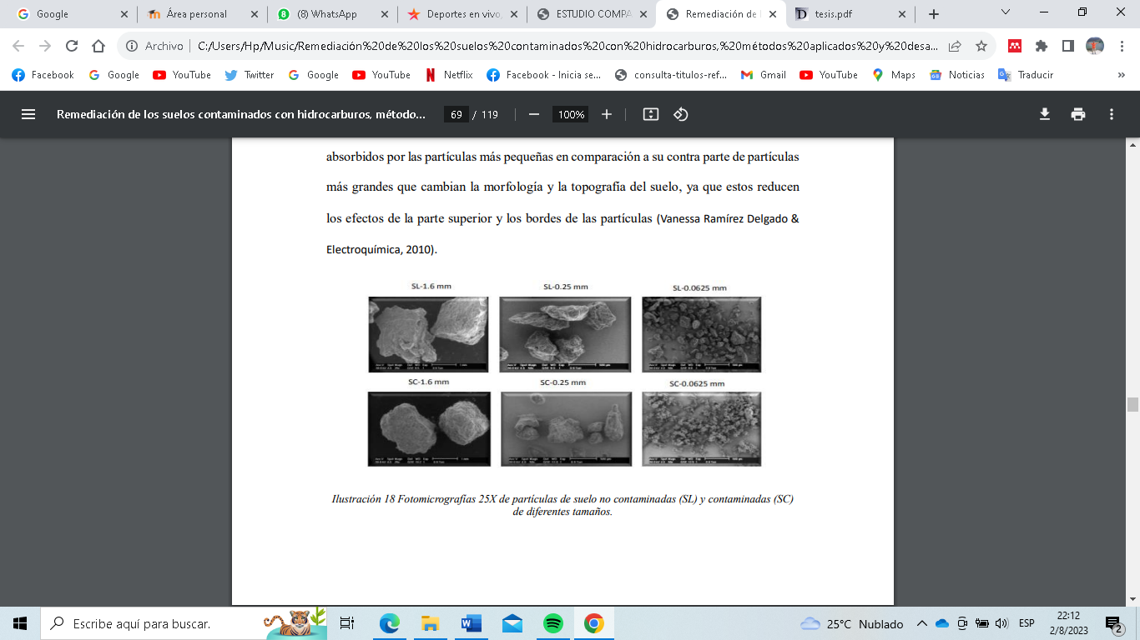
Ilustración 1.
Fotomicrografías 25x de partículas de suelos SL y SC
Fuente: (Ramírez Delgado, 2010)
Nota: La ilustración muestra las micrografías de diferentes tamaños de partículas de suelos no contaminados SL y contaminados SC, donde la contribución del hidrocarburo es más notable en la fotografía del tamaño de partícula de 0.0625 mm.

Determinación de la conformación cristalográfica
La difracción de rayos X (XRD) se empleó para identificar cualitativamente las fases cristalinas presentes en muestras de suelo, utilizaron difracción con una máquina SIEMENS D-5000 con diferentes tamaños de partículas SL y SC, de 0.0016m, 0.00025m y 0.000625m según la Ilustración 2 Los resultados indicaron que no hubo cambios significativos entre suelo limpio y contaminado. Por lo tanto, no hay que considerar que el HC afecte la estructura cristalina de SC porque esta se adsorbe con la superficie de los minerales hallados. (Ramírez Delgado, 2010)

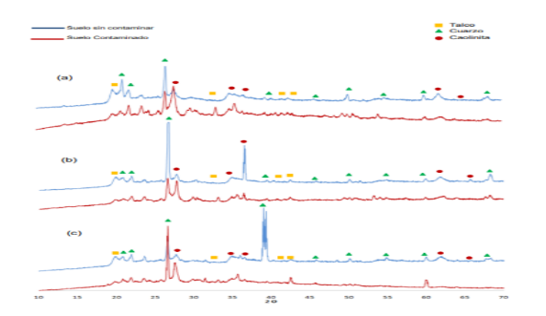
Ilustración 2.
Difractogramas de SC y SL por tamaño de partícula.
Fuente: (Ramírez Delgado, 2010)
Nota: La ilustración muestra los difractogramas obtenidos tras análisis de muestras de suelos contaminados SC y suelos no contaminados SL por tamaño de partícula como: 1,6 mm (a), 0,25 mm (b) y 0,0625 mm (c), donde no hubo cambios significativos entre ambos.

Las estructuras presentes en las arenas corresponden a los silicatos a base de (SiO2), que a su similar que los óxidos, son principales componentes del tipo de mineralogía, la presencia de estos filosilicatos (Si2O5 2- ) n se detecta por diversos difractogramas, las cuales, formarán láminas tetraédricas continuas, es decir, silicatos laminares. A su vez, las señales sobre filosilicatos halladas se las atribuyen al compuesto de caolinita (Al2Si2O5(OH)4) y en una menor medida al talco (Mg3Si4O10(OH)2); cuarzo, como se muestra en la Ilustración 3. Estos compuestos con estructura cristalina muy bien definida son tectosilicatos son parte de fracción arcilla, están presentes en limos y arenas en forma de partículas más gruesas. (Ramírez Delgado, 2010)
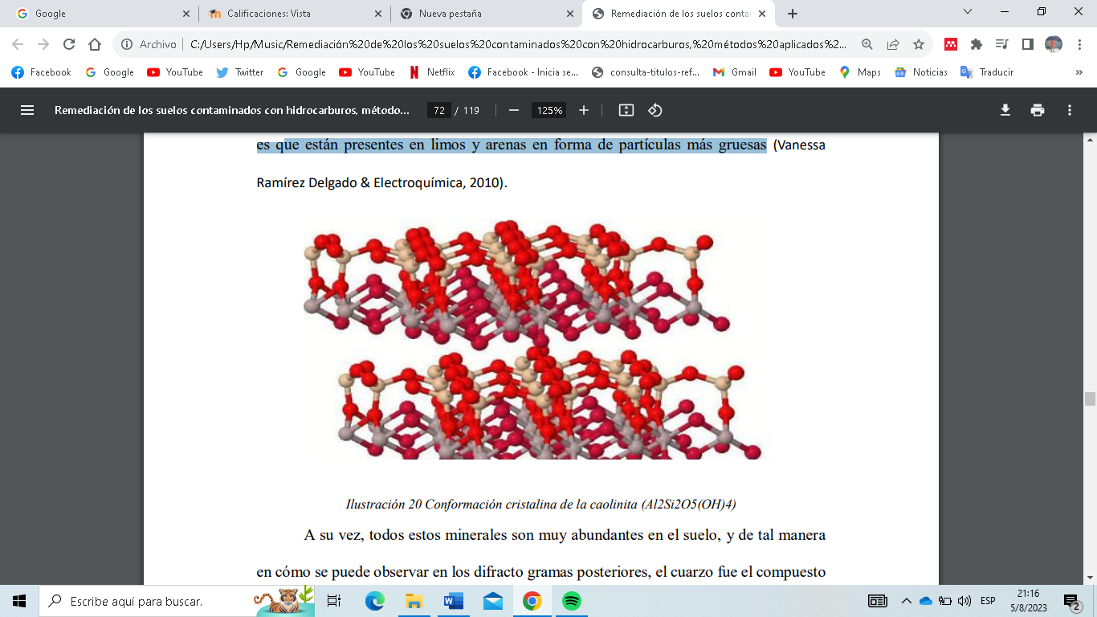
Ilustración 3.
Estructura cristalina de la caolinita (Al2Si2O5(OH)4)
Fuente: (Ramírez Delgado, 2010)
Nota: La ilustración muestra la estructura cristalina de la caolinita (Al2Si2O5(OH)4), donde los filosilicatos forman láminas tetraédricas continuas, donde se presenta este mineral.

En la Tabla 1 se muestra los resultados de morfología y cristalografía según fracciones granulométricas, se observa que mediante imágenes SEM, la partícula de 0,0016 m absorbe más hidrocarburo (HC) mientras que a 6,25e-5 m los hidrocarburos se aglomeran y adsorben, finalmente por XRD la partícula de 0,00025 m no detecta cambios importantes en estructura cristalina.

Fracción Granulométrica | Técnica | Resultados
0.0016 m | Imagen SEM | Mayor absorción de HC
0.00025 m | XRD | Sin cambio significativo
6.25e-5 | Imagen SEM | Aglomeración y adsorción de hidrocarburos

Tabla 1.
Estudio de Morfología y Cristalografía por fracción granulométrica
Fuente: (Ramírez Delgado, 2010)
Nota: La tabla muestra cómo los hidrocarburos se adsorben más en partículas pequeñas, alterando la morfología del suelo, sin afectar la estructura cristalina.

Determinación de la transferencia Iónica
Para el proceso de las muestras emplean el suelo como un electrodo de trabajo, donde muestras SL y SC se separan en fracciones de diversos tamaños de partículas, de cada una toman 500mg de suelo, añadiendo el PFAS para luego mezclar en un mortero de ágata hasta formar una pasta para tratar el suelo, ésta se coloca en una jeringa de 3 ml, mediante un émbolo de alambre de titanio apretar hasta que la muestra quede expuesta a la solución del otro lado del émbolo. (Ramírez Delgado, 2010)

Para estas pruebas utilizaron una celda de vidrio con un volumen de 0.01 L de KCl 3M con un alambre de platino como electrodo auxiliar y alambre de Ag/AgCl como electrodo de referencia; como se muestra en la Ilustración 4, compararon con solución y sin solución para determinar moléculas de sonda y condiciones óptimas de estabilidad y linealidad durante la prueba de impedancia.
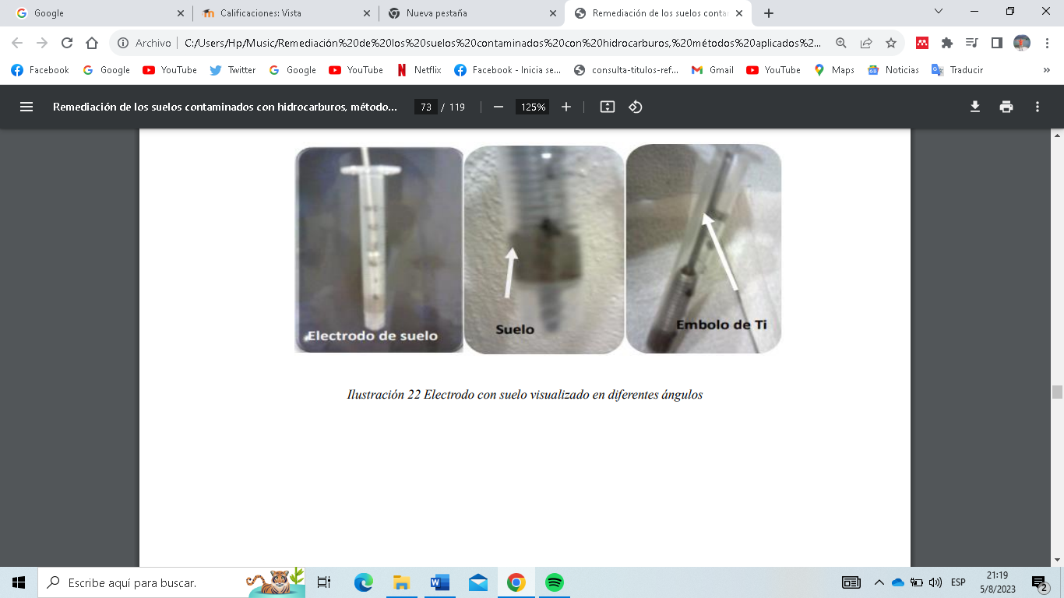
Ilustración 4.
Muestras con suelo como electrodo de trabajo
Fuente: (Ramírez Delgado, 2010)

Nota: La ilustración muestra electrodo con suelo, visto de distintos ángulos, el cual es fabricado para caracterizar el suelo mediante EIE, además se observa el uso de émbolo de Ti para lograr que el suelo quede expuesto a solución del lado opuesto al émbolo.

Los experimentos realizados con suelo de un tamaño 0.025 m, con 4 repeticiones por cada uno, comprobando así la estabilidad que presenta, mediante potenciómetro-galvanos tato. Las mediciones en un rango de frecuencia de 0.005 GHz, donde usaron amplitud de entrada de 10 mV y 10 mediciones por cada década logarítmica. Durante la prueba se observó una señal de cantidad de Ohm considerada que describía el sistema, pero en experimentos con tres primeras condiciones faltaba una repetibilidad y estabilidad de distintos resultados. Al mismo tiempo, muestra en el Nyquist los experimentos anteriores, donde en altas frecuencias se encuentra un semicírculo con una parte difusa, sugiriendo erróneamente que es un sistema RRC paralelo. Se pueden ejecutar más estudios debido a escasa reproducibilidad de los resultados. (Castro Latorre, 2013)

Los resultados muestran cómo la presencia de contaminantes afecta al transporte de iones en el suelo, aumentando RI, una variación en función al tamaño de partículas sobre las que se trabaja. Con base a resultados obtenidos de las ilustraciones, se puede concluir que los hidrocarburos se depositan o adsorben principalmente en suelos con partículas de menor tamaño, debido a sus grandes superficies de contacto con diversos contaminantes.

Provoca una aglomeración la acumulación de hidrocarburos, alterando su morfología y topografía, ya que, reduce influencia de picos y bordes de partículas, se puede apreciar en las ilustraciones obtenidas por SEM. En cuanto a la estructura cristalina del suelo, se evidenció que no será afectada con la presencia de hidrocarburos, es decir, los minerales presentes en el suelo como la (caolinita, cuarzo y talco) no interactúan entre sí con hidrocarburos adsorbidos en él. (Martín Moreno y otros, 2004)

En cuanto a la electro-remediación, el objetivo suele ser utilizar electrodos cuyo material sea accesible, maleable, fácil de manipular, económico y resistente a la corrosión. Los materiales utilizados a menudo para electrodos como el platino para eliminar el cadmio del suelo con eficiencia del 93 %, grafito para eliminar fenoles con eficiencia del 72-85 %, carbón vítreo reticulado (CVR) para eliminar fenantreno del suelo con eficiencia del acero inoxidable a 70 °C que elimina los PAH a 24 °C, o materiales inertes como el Ti, antraceno. de 30 -50%. (Benavides López de Mesa y otros, 2006)

La muestra de extracción se colocó en suelo contaminado, adyacentes a áreas o campos petroleros donde caracterizan muestra como suelo pardo drenado con TPH de 28,000 mg kg-1 (40% hidrocarburo saturado, 27,02% hidrocarburo aromático y 30,82% asfaltenos y fracción polar), pH 7,66 para la presencia de carbono (C), fósforo (P) y nitrógeno (N), tomadas en profundidad 250 nm de sección transversal mediante tamiz de 4,00 mm para verificar la uniformidad. El diseño experimental implica el uso de semillas de plantas ornamentales en su mayoría preseleccionadas y suelo de prueba, papel filtro en macetas para evitar filtraciones por drenaje, las semillas colocadas en macetas, con 2,5 kg de tierra, ubicadas en un plato para dejarlas en cámara de maduración por 15 días (16 horas a 25 °C por día - 8 horas a 15 °C) para obtener germinación. Repiten el proceso 3 veces para obtener muestra más grande, realizaron el mismo tratamiento en el suelo de prueba estacionario para poder comparar resultados de remoción.

El proceso de tratamiento posterior a germinación tuvo una duración de 30 días y mantuvo un contenido de humedad del 25% utilizando mecanismos de gravedad para obtener raíces, brotes y suelo, el suelo se trató a -20ºC. Para determinar TPH, tomaron una muestra de 5,0 g de suelo contaminado ya tamizado para someterla a un proceso de centrifugación en el que se molió a 40 ml con mezcla compuesta por la muestra y 25 ml. El cloroformo se extrajo por ultra sonicación durante 1 hora, se centrifugó nuevamente a 3000 rpm durante 10 minutos y, finalmente, el extracto se transfirió a un matraz, se colocó en un baño de agua y se evaporó a 40 °C para eliminar el contenido de cloroformo, para luego determinar a 65°C y extraer TPH del extracto restante.

CONCLUSIONS
El estudio se enfocó en la remediación de suelos contaminados con hidrocarburos utilizando dos enfoques, bioaumentación microbiológica y electroremediación, los resultados y discusión se centraron principalmente en la electroremediación, esto con el fin de obtener una comprensión completa de ambas técnicas y su efectividad en la remediación.

Se analizó sobre morfología, cristalografía y transferencia iónica para comprender mejor el impacto de hidrocarburos en la matriz del suelo y evaluar su eficacia, sin embargo, es necesario indagar más profundo sobre dichas interacciones y efectos. Se identificó la necesidad de abordar la reproducibilidad y estabilidad de los resultados en los experimentos de electroremediación.

Se demuestra que no existe un método único y universalmente eficaz, ya que, la elección depende de características del sitio y tipo de contaminante, el lavado con surfactantes es altamente eficiente en suelos permeables, pero puede generar residuos secundarios que requieren una adecuada gestión, en cuanto a la bioaumentación microbiológica, es una opción sostenible, aunque su efectividad va a depender del tiempo de tratamiento y de condiciones específicas del suelo y la electroremediación, por su parte, es alternativa viable para suelos de baja permeabilidad, pero su rendimiento está condicionado por factores como pH y conductividad eléctrica del suelo.

En base a esto, se recomienda combinar varias técnicas para optimizar la eficiencia en la descontaminación de suelos contaminados por hidrocarburos y minimizar sus impactos ambientales y económicos.

REFERENCES

Alba López, G. I. (09 de 03 de 2011). CIDETEQ. CIDETEQ: https://cideteq.repositorioinstitucional.mx/jspui/bitstream/1021/221/1/Comparaci%C3%B3n%20de%20la%20Electrorremediaci%C3%B3n%20de%20Suelo%20Tipo%20Gleysol%20Contaminado%20con%20Hidrocarburo%20con%20el%20m%C3%A9todo%20de%20lavado%20con%20Trit%C3%B3n%20X-11
Anza Cruz, H. G., Orantes Calleja, P. D., González Herrera, R., Ruíz Marín, A., Espinoza Medinilla, E., Martínez Salinas, R. I., . . . Vera Toledo, P. (2016). BIORREMEDIACIÓN DE SUELOS CONTAMINADOS CON ACEITE AUTOMOTRIZ USADOS MEDIANTE SISTEMA DE BIOPILAS. Espacio I+D Innovación más Desarrollo, 5(12), 49-77. https://doi.org/https://doi.org/10.31644/IMASD.12.2016.a04
Benavides López de Mesa, J., Quintero, G., Guevara Vizcaíno, A. L., Jaimes Cáceres, D. C., Gutiérrez Riaño, S. M., & Miranda García, J. (2006). Bioremediación de suelos contaminados con hidrocarburos derivados del petróleo. NOVA, 4(5), 82-90. https://doi.org/https://doi.org/10.22490/24629448.351
Castro Latorre, B. (2013). Repositorio UG. Repositorio UG: https://repositorio.ug.edu.ec/items/66246cab-5625-4c7e-ba18-a29aec3d2366
Martín Moreno, C., González Becerra, A., & Blanco Santos, M. J. (2004). Tratamientos biológicos de suelos contaminados: contaminación por hidrocarburos. Aplicaciones de hongos en tratamientos de biorrecuperación. Revista Iberoamericana de Micología, 21, 103-120. https://doi.org/http://www.reviberoammicol.com/2004-21/103120.pdf
Martínez Barrios, E. (01 de 06 de 2020). Repositorio Institucional del Tecnológico Nacional de México. Repositorio Institucional del Tecnológico Nacional de México: https://rinacional.tecnm.mx/jspui/handle/TecNM/1526
Ojeda Morales, M. E., Córdova Bautista, Y., Álvarez Ramírez, J. G., López Lázaro, J., Martínez Pereyra, G., & Morales Bautista, C. M. (16 de 01 de 2023). Remediación de suelos contaminados con hidrocarburos empleando sustancias húmicas de vermicomposta. Terra Latinoamericana, 41, 1-18. https://doi.org/https://doi.org/10.28940/terra.v41i0.1656
Oliva, G. (2004). Producción animal. Producción animal: https://www.produccion-animal.com.ar/suelos_ganaderos/16-tratamiento_suelos_contaminados_por_petroleo.pdf
Peña Murillo, S. E., Zambrano Nevárez, E., Baquerizo Figueroa, J., Antón Loor, Á., & Solórzano Aldaz, K. (2019). Nuevos sistemas de tratamientos de suelo.contaminado por hidrocarburos. Revista Ibérica de Sistemas y Tecnologías de Información, 226-236. https://doi.org/https://www.researchgate.net/publication/341699843_Nuevos_sistemas_de_tratamientos_de_suelo_contaminado_por_hidrocarburos
Ramírez Delgado, V. (09 de 2010). CIDETEQ. CIDETEQ: https://cideteq.repositorioinstitucional.mx/jspui/bitstream/1021/213/1/Caracterizaci%C3%B3n%20y%20posterior%20remediaci%C3%B3n%20electro-cin%C3%A9tica%20de%20suelo%20tipo%20vertisol%20p%C3%A9lico%20contaminado%20con%20hidrocarburo%20procedente%20de%20una%
Vaca Sánchez, S. A. (23 de 05 de 2016). DSpace ESPOCH. DSpace ESPOCH: http://dspace.espoch.edu.ec/bitstream/123456789/5664/1/236T0216.pdf
Vilca Roldan, G. C. (2019). Academia. Academia: https://www.academia.edu/123653394/Mecanismos_naturales_de_remediaci%C3%B3n_de_suelos_contaminados_por_hidrocarburos

